MODUL 11
FORECASTING DENGAN EKSPONENSIAL SMOOTHING

 | CAPAIAN PEMBELAJARAN
- Memahami konsep dasar forecasting dengan model eksponensial smoothing.
- Melakukan forecasting dengan model eksponensial smoothing menggunakan R

 | DASAR TEORI
A. PENGANTAR
Di antara berbagai metode time series, Exponential Smoothing (ES) menonjol karena fleksibilitasnya dalam menangani data stasioner, tren, dan musiman dengan pendekatan berbobot eksponensial. Metode ini pertama kali diperkenalkan oleh Robert G. Brown pada tahun 1950-an dan dikembangkan lebih lanjut oleh Holt (1957) dan Winters (1960).

Pembobotan eksponensial merupakan teknik yang memberi bobot lebih besar pada data terbaru dan bobot menurun secara eksponensial untuk data lama. Prinsip ini didasarkan pada ide bahwa informasi terbaru lebih relevan untuk prediksi masa depan.
Contoh :
Untuk memperkirakan suhu hari ini berdasarkan suhu beberapa hari terakhir, maka akan diberikan
- Bobot 50% untuk suhu kemarin,
- Bobot 25% untuk suhu 2 hari lalu,
- Bobot 12.5% untuk suhu 3 hari lalu,
- dan seterusnya.
Ini adalah contoh pembobotan eksponensial dengan α = 0.5
Bentuk Umum
Prediksi pada waktu t+1 ( ${\hat{Y}}_{t+1}$) adalah rata-rata tertimbang dari nilai aktual (Y_{t}) dan prediksi sebelumnya (${\hat{Y}}_{t}$)
​ ${\hat{Y}}_{t+1}=αY_{t}+(1-α){\hat{Y}}_{t}$
Dimana
α = konstanta pemulusan (0≤α≤1),
(1−α)^{k} = bobot untuk data ke-k periode sebelumnya.
Sehingga apabila diperluas ke data historis menjadi:
${\hat{Y}}_{t+1}=αY_{t}+α\left(1-α\right)Y_{t-1}+{α(1-α)}^{2}Y_{t-2}+…+{α(1-α)}^{t}{\hat{Y}}_{0}$
Ini menunjukkan bagaimana bobot menurun secara eksponensial:
- Data terbaru (Y_{t}) diberi bobot α
- Data satu periode sebelumnya (Y_{t-1}) diberi bobot α(1−α),
- Data dua periode sebelumnya (Y_{t-2}) diberi bobot α(1−α)²
- dan seterusnya.
Penurunan bobot eksponensial
- Bobot untuk data lama turun dengan faktor (1−α) setiap periode.
Misal, jika α=0.2, bobot 5 periode lalu hanya (1-0.2)⁵ = 0.327 dari bobot awal.
- Jumlah semua bobot mendekati 1 untuk t→∞ :
$$\sum_{k=0}^{∞}{{α(1-α)}^{k}=1}$$
Pengaruh nilai α dalam peramalan :
- Apabila α mendekati 1 maka model sangat responsif terhadap perubahan terbaru, cocok untuk data dengan fluktuasi tinggi.
- Apabila α mendekati 0 maka model lebih halus dan mengandalkan data historis, cocok untuk data stabil dengan sedikit noise.
Pembobotan eksponensial merupakan inti dari metode Exponential Smoothing yang memungkinkan model untuk secara dinamis menyesuaikan diri dengan data terbaru.

ES dapat disajikan dalam 3 komponen yaitu:
- Level (L): Rata-rata terkini dari data.
- Trend (T): Kecenderungan perubahan data (linier/eksponensial).
- Seasonality (S): Pola siklis dengan periode m.

Jenis Model Exponential Smoothing
- Simple Exponential Smoothing (SES)
Simple Exponential Smoothing (SES) merupakan metode peramalan deret waktu yang cocok untuk data tanpa tren atau musiman. Metode ini memberikan bobot lebih besar pada observasi terbaru dan bobot yang menurun secara eksponensial untuk data historis.
Rumus Simple Exponential Smoothing:
$${\hat{Y}}_{t+1}=αY_{t}+(1-α){\hat{Y}}_{t}$$
di mana:
${\hat{Y}}_{t+1}$= peramalan untuk periode t+1
Y_{t} = nilai aktual pada periode t
${\hat{Y}}_{t}$ = peramalan pada periode t
α = parameter smoothing (0≤α≤1)

Langkah-langkah perhitungan:
- Pilih nilai α (biasanya antara 0,1 hingga 0,3 untuk stabilitas).
- Inisialisasi peramalan awal ${\hat{Y}}_{1}$ (bisa menggunakan nilai pertama Y₁ atau rata-rata beberapa data awal).
- Hitung peramalan untuk setiap periode berikutnya menggunakan rumus SES.

- Double Exponential Smoothing (Holt’s Method)
Digunakan untuk data dengan tren, tetapi tanpa musiman. Memiliki dua parameter smoothing yaitu α (alpha) untuk level dan β (beta) untuk tren.
Rumus Holt's Method:
Level (Lₜ):
$$L_{t}=αY_{t}+(1-α)(L_{t-1}+T_{t-1})$$
Tren (Tₜ):
$$T_{t}=β{(L}_{t}-L_{t-1})+(1-β)T_{t-1}$$

Peramalan (Fₜ₊ₕ)
$$F_{t+h}=L_{t}+{h.T}_{t}$$
Keterangan:
Y_{t} = data aktual pada waktu
L_{t} = level yang dihaluskan
T_{t} = tren yang dihaluskan
h = horizon peramalan

- Triple Exponential Smoothing (Holt-Winters’ Method)
Metode ini digunakan untuk data dengan tren dan musiman. Holt-Winters memperluas Holt's Method dengan menambahkan komponen ketiga, yaitu :
- Level (Lₜ)
- Trend (Tₜ)
- Seasonality (Sₜ)

Terdapat dua variasi berdasarkan jenis musiman, yakni :
- Additive (penjumlahan) , sesuai apabila data fluktuasi musiman konstan
Rumus Holt-Winters Additive
Level (L_{t}):
$$L_{t}=α{(Y}_{t}-S_{t-s})+(1-α)(L_{t-1}+T_{t-1})$$
Tren (Tₜ):
$$T_{t}=β{(L}_{t}-L_{t-1})+(1-β)T_{t-1}$$
Seasonal (Sₜ):
$$S_{t}=γ{(Y}_{t}-L_{t})+(1-γ)S_{t-s}$$

Peramalan h periode ke depan(Fₜ₊ₕ)
$$F_{t+h}=L_{t}+{h.T}_{t}+S_{t+h-s}$$

Keterangan:
Y_{t} = data aktual pada waktu
L_{t} = level yang dihaluskan
T_{t} = tren yang dihaluskan
S_{t} = seasonal yang dihaluskan
h = horizon peramalan
s = panjang siklus musiman (misal 12 untuk data bulanan)
α,β,γ = parameter smoothing (0 ≤ α,β,γ ≤ 1)

- Multiplicative (perkalian) , sesuai apabila data fluktuasi musiman berubah seiring waktu
Rumus Holt-Winters Multiplicative, untuk data dengan musiman yang berubah proporsional terhadap level:
Level (L_{t}):
$$L_{t}=α \frac{Y_{t}}{S_{t-s}}+(1-α)(L_{t-1}+T_{t-1})$$
Tren (Tₜ):
$$T_{t}=β{(L}_{t}-L_{t-1})+(1-β)T_{t-1}$$
Seasonal (Sₜ):
$$S_{t}=γ\frac{Y_{t}}{L_{t}}+(1-γ)S_{t-s}$$
Peramalan h periode ke depan(Fₜ₊ₕ)
$$F_{t+h}={(L}_{t}+{h.T}_{t}).S_{t+h-s}$$

 | PRAKTIK
Kasus 1 : Forecasting dg Simple Eksponensial smoothing
Berikut langkah-langkah melakukan peramalan menggunakan Simple Exponential Smoothing (SES) di R dengan dataset produksi.
1. Library
install.packages("forecast")
install.packages("ggplot2")
library(forecast)
library(ggplot2)

2. Load Data produksi harian
produksi <- ts(c(105, 107, 103, 106, 108, 104, 107, 109, 105, 108,
106, 104, 107, 105, 103, 106, 108, 105, 107, 104),
start = 1, frequency = 7)

3. Peramalan dengan SES
# Membuat model dengan alpha = 0.1
model_ses_manual <- ses(produksi, h = 5, alpha = 0.1)

# Membuat data frame untuk plot
plot_data <- data.frame(
Time = 1:25, # 20 data historis + 5 peramalan
Actual = c(as.numeric(produksi), rep(NA, 5)),
Fitted = c(NA, as.numeric(model_ses_manual$fitted), rep(NA, 4)),
Forecast = c(rep(NA, 20), as.numeric(model_ses_manual$mean)),
Lower_95 = c(rep(NA, 20), as.numeric(model_ses_manual$lower[,2])),
Upper_95 = c(rep(NA, 20), as.numeric(model_ses_manual$upper[,2]))
)

# Visualisasi
gg_plot <- ggplot() +
# Garis data aktual
geom_line(data = plot_data[1:20,],
aes(x = Time, y = Actual),
color = "black", linewidth = 0.8) +

# Garis fitted values
geom_line(data = plot_data[2:20,],
aes(x = Time, y = Fitted),
color = "blue", linewidth = 0.8) +

# Garis forecast
geom_line(data = plot_data[21:25,],
aes(x = Time, y = Forecast),
color = "red", linewidth = 0.8, linetype = "dashed") +

# Area interval kepercayaan
geom_ribbon(data = plot_data[21:25,],
aes(x = Time, ymin = Lower_95, ymax = Upper_95),
fill = "orange", alpha = 0.2) +

# Label dan tema
labs(title = "Peramalan Produksi 5 Hari ke Depan (α = 0.1)",
subtitle = paste("Tingkat Smoothing: α =", round(model_ses_manual$model$par["alpha"], 3),
"| AIC:", round(model_ses_manual$model$aic, 1)),
x = "Hari",
y = "Jumlah Produksi") +

theme_minimal() +
theme(plot.title = element_text(face = "bold", size = 14),
plot.subtitle = element_text(color = "gray40"),
panel.grid.minor = element_blank()) +

# Skala dan anotasi
scale_x_continuous(breaks = seq(1, 25, 1)) +
annotate("text", x = 18, y = min(produksi, na.rm = TRUE),
label = "Garis biru: Fitted Values\nGaris merah: Forecast",
color = "black", hjust = 0, size = 3) +
geom_vline(xintercept = 20.5, linetype = "dotted", color = "gray50") +
annotate("text", x = 21, y = max(produksi, na.rm = TRUE),
label = "Peramalan", color = "red", hjust = 0)

# Tampilkan plot
print(gg_plot)
Output
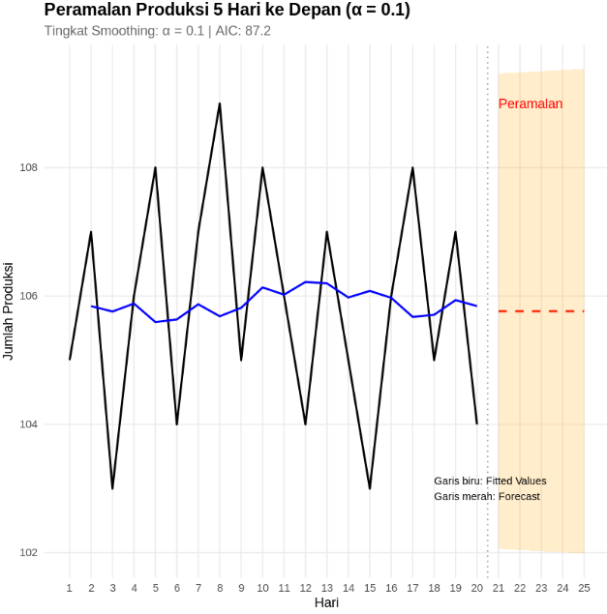

# Tabel hasil peramalan
cat("=== Hasil Peramalan dengan α = 0.1 ===\n")
print(data.frame(
Hari = 21:25,
Peramalan = round(model_ses_manual$mean, 2),
Bawah_95 = round(model_ses_manual$lower[,2], 2),
Atas_95 = round(model_ses_manual$upper[,2], 2)
))
Output

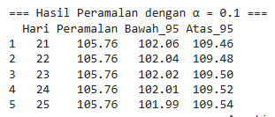

4. Evaluasi Model
# Menampilkan akurasi model
accuracy(model_ses_manual)

Output
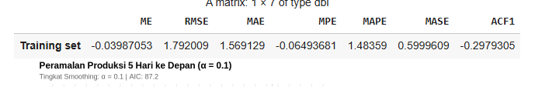

Praktik 2: Forecasting dengan Metode Double Eksponensial Smoothing
Dataset: Penjualan Bulanan Produk Elektronik (dalam ribu unit)
1. Library
install.packages("forecast")
install.packages("ggplot2")
library(forecast)
library(ggplot2)

2. Load dataset
# Data penjualan
penjualan <- c(605, 612, 608, 615, 620, 618, 622, 625, 630, 628,
635, 640, 638, 642, 645, 648, 650, 655, 658, 660)
bulan <- c("Jan", "Feb", "Mar", "Apr", "May", "Jun", "Jul", "Aug",
"Sep", "Oct", "Nov", "Dec", "Jan", "Feb", "Mar", "Apr",
"May", "Jun", "Jul", "Aug")
data_penjualan <- data.frame(
Bulan = bulan,
Penjualan = penjualan
)

# Tampilkan data
print(data_penjualan)
Output
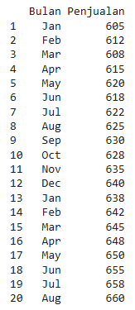

3. Peramalan
# Konversi ke time series
ts_penjualan <- ts(data_penjualan$Penjualan,
frequency = 12,
start = c(2023,1))

# Membuat model Holt's method
model_holt <- holt(ts_penjualan,
h = 6, # Ramalan 6 bulan ke depan
alpha = NULL, # Biarkan R memilih alpha optimal
beta = NULL) # Biarkan R memilih beta optimal

# Tampilkan hasil
summary(model_holt)
Output
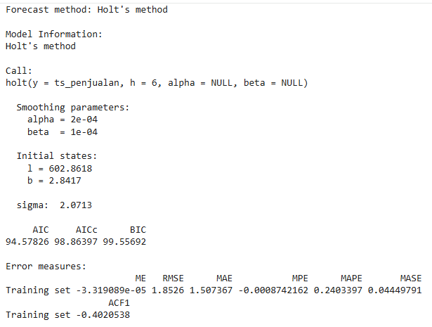
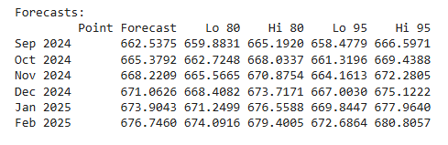

# Visualisasi
autoplot(model_holt) +
ggtitle("Peramalan Penjualan dengan Holt's Method") +
xlab("Bulan") +
ylab("Penjualan (ribu unit)") +
theme_minimal() +
theme(plot.title = element_text(face = "bold", size = 14))
Output
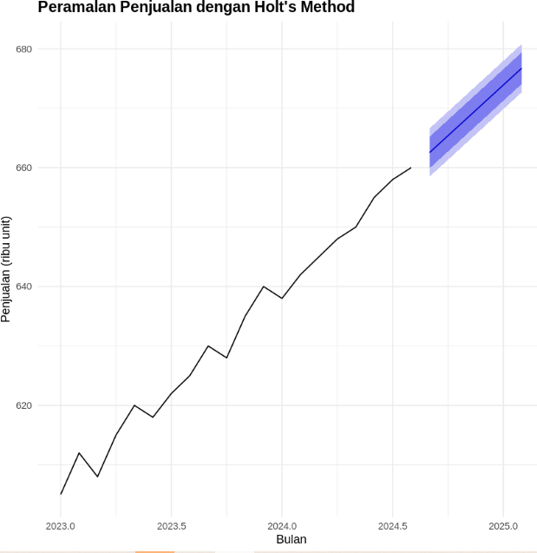

# Tabel parameter
cat("\n=== Parameter Model ===\n")
cat("Alpha (Level):", round(model_holt$model$par["alpha"], 3), "\n")
cat("Beta (Tren):", round(model_holt$model$par["beta"], 3), "\n")
cat("AIC:", round(model_holt$model$aic, 1), "\n")

# Tabel peramalan
cat("\n Hasil Peramalan \n")
print(data.frame(
Bulan = seq.Date(from = as.Date("2024-09-01"), by = "month", length.out = 6),
Peramalan = round(model_holt$mean, 1),
Bawah_80 = round(model_holt$lower[,1], 1),
Atas_80 = round(model_holt$upper[,1], 1)
))
Output :
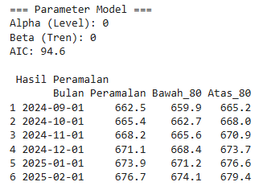

Kasus 3 : Forecasting dg model Triple Eksponensial Smooting
1. Load required packages
install.packages("forecast")
install.packages("ggplot2")
library(forecast)
library(ggplot2)

2. Load Data
data <- c(120, 130, 125, 140, 150, 160, 155, 165, 170, 180,
190, 200, 195, 210, 215, 220, 225, 230, 240, 250)

# Convert to time series
ts_data <- ts(data, frequency = 1)

3. Membangun Model
hw_model <- HoltWinters(ts_data, gamma = FALSE) #asumsi data tdk seasonal

# Menampilkan parameter model
cat("Model Parameters:\n")
print(hw_model$alpha) # Parameter smoothing level
print(hw_model$beta) # Parameter smoothing trend
print(hw_model$gamma) # Parameter smoothing seasonal
Output
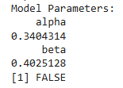

4. Evaluasi Model
# Membuat forecast untuk data training
fitted_values <- hw_model$fitted[,1]

# Metrik Akurasi
accuracy_metrics <- accuracy(fitted_values, ts_data[3:20])
cat("\nAccuracy Metrics:\n")
print(accuracy_metrics)
Output
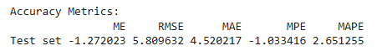

5. Forecasting
hw_forecast <- forecast(hw_model, h = 5)

# Plot forecast
autoplot(hw_forecast) +
ggtitle("Triple Exponential Smoothing Forecast with 80% and 95% Intervals") +
xlab("Time Period") +
ylab("Value")
Output
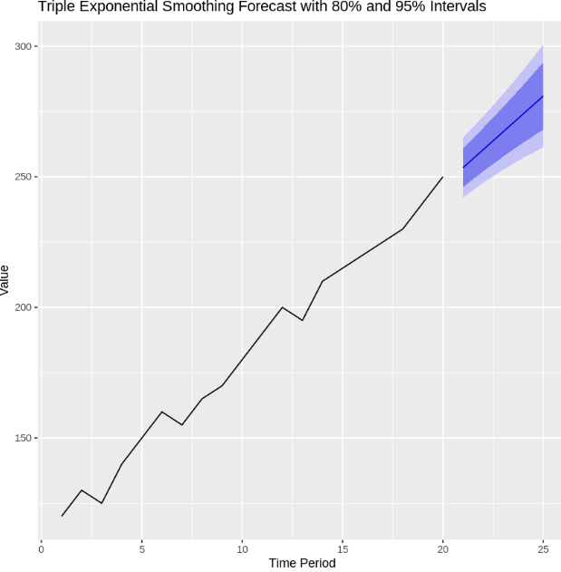
# Menampilkan nilai forecast
cat("\nForecast Values:\n")
print(hw_forecast)
Output:

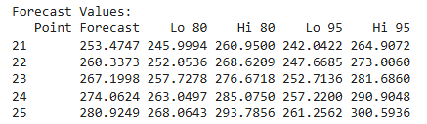

 | LATIHAN
- Lakukan peramalan penjualan menggunakan metode Simple Eksponensial smoothing untuk data penjualan produk minuman energi “X-Boost” (dalam karton) Tahun 2023–2025 sbb :
Bulan | 2023 | 2024 | 2025
Januari | 210 | 228 | 245
Februari | 195 | 212 | 230
Maret | 220 | 240 | 258
April | 205 | 222
Mei | 218 | 235
Juni | 230 | 248
Juli | 225 | 242
Agustus | 240 | 260
September | 235 | 255
Oktober | 228 | 250
November | 215 | 232
Desember | 245 | 268
- Lakukan peramalan penjualan smartphone menggunakan metode Double Eksponensial smoothing untuk data penjualan smartphone merek “Zeta” (dalam ribu unit) – Bulanan Tahun 2022 s/d November 2025 sbb:
Bulan | 2022 | 2023 | 2024 | 2025
Januari | 45 | 52 | 68 | 92
Februari | 48 | 55 | 70 | 95
Maret | 50 | 58 | 72 | 98
April | 51 | 59 | 74 | 101
Mei | 53 | 61 | 76 | 104
Juni | 54 | 63 | 78 | 107
Juli | 55 | 64 | 80 | 110
Agustus | 57 | 65 | 82 | 113
September | 58 | 66 | 84 | 116
Oktober | 59 | 67 | 86 | 119
November | 60 | 68 | 88 | 122
Desember | 62 | 70 | 90 | -

 | TUGAS
Lakukan forecasting dengan Triple Exponential Smoothing menggunakan dataset Monthly Car Sales (Penjualan Mobil Bulanan di AS, 1962–1973)
Sumber: Repository jbrownlee/Datasets (CSV raw: https://raw.githubusercontent.com/jbrownlee/Datasets/master/monthly-car-sales.csv)
 | REFERENSI

[1] Tony Fischetti “Data Analysis with R” Packt Publishing Ltd., Birmingham, 2015

